Алматы қаласы Бiлiм басқармасының коммуналдық мемлекеттік қазыналық кәсіпорындары көрсететiн қызметтердiң бағаларын белгiлеу туралы
Алматы қаласы әкімдігінің 2016 жылғы 22 желтоқсандағы № 4/606 қаулысы. Алматы қаласы Әділет департаментінде 2017 жылғы 18 қаңтарда № 1340 болып тіркелді
Алматы қаласы Бiлiм басқармасының коммуналдық
мемлекеттік қазыналық кәсіпорындары көрсететiн
қызметтердiң бағаларын белгiлеу туралы
Қазақстан Республикасының 2001 жылғы 23 қаңтардағы "Қазақстан Республикасындағы жергiлiктi мемлекеттiк басқару және өзiн-өзi басқару туралы" Заңына, Қазақстан Республикасының 2011 жылғы 1 наурыздағы "Мемлекеттiк мүлiк туралы" Заңының 156 бабының 2 тармағына сәйкес, Алматы қаласының әкiмдiгi ҚАУЛЫ ЕТЕДI:
1. Алматы қаласы Білім басқармасының коммуналдық мемлекеттік қазыналық кәсіпорындары:
1) осы қаулының 1-қосымшасына сәйкес балалар музыкалық, көркем сурет мектептері және өнер мектептері;
2) осы қаулының 2-қосымшасына сәйкес оқушылар үйлері;
3) осы қаулының 3-қосымшасына сәйкес оқушылар сарайы;
4) осы қаулының 4-қосымшасына сәйкес туристер және натуралистер станциялары көрсететін қызметтердің бағалары белгіленсін.
2. Алматы қаласы Білім басқармасы осы қаулыны әдiлет органдарында мемлекеттiк тiркеудi жүргiзсiн, одан кейiн ресми және мерзiмдi баспа басылымдарында, сондай-ақ Қазақстан Республикасының Үкiметi белгiлейтiн интернет-ресурста және Алматы қаласы әкiмдiгiнiң интернет-ресурсында жарияласын.
3. Алматы қаласы әкімдігінің "Алматы қаласы Бiлiм басқармасының кәсiпорындары көрсететiн қызметтердiң бағаларын белгiлеу туралы" 2013 жылғы 19 қыркүйектегi № 3/808 қаулысының (нормативтік құқықтық актілерді мемлекеттік тіркеу Тізілімінде № 1005 болып тіркелген, 2013 жылғы 17 қазанда "Вечерний Алматы" және "Алматы ақшамы" газеттерінде жарияланған) күші жойылды деп танылсын.
4. Осы қаулының орындалуын бақылау Алматы қаласы әкімінің орынбасары А. Қырықбаевқа жүктелсін.
5. Осы "Алматы қаласы Бiлiм басқармасының коммуналдық мемлекеттік қазыналық кәсіпорындары көрсететiн қызметтердiң бағаларын белгiлеу туралы" қаулы әділет органдарында мемлекеттік тіркелген күннен бастап күшіне енеді және ол алғаш ресми жарияланғаннан кейін күнтізбелік он күн өткен соң қолданысқа енгізіледі.
Алматы қаласының әкімі | Б. Байбек

Алматы қаласы әкімдігінің
2016 жылғы 22 желтоқсандағы
№ 4/606 қаулысына
1-қосымша
Балалар музыкалық, көркем сурет мектептері және өнер мектептері көрсететін
қызметтердің бағалары

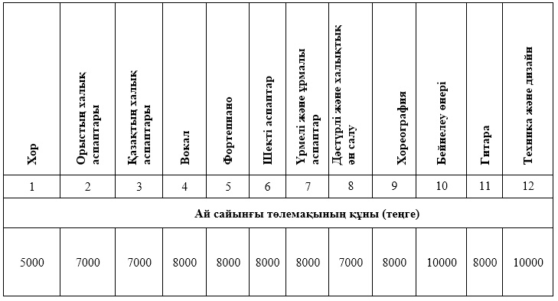

Алматы қаласы әкімдігінің
2016 жылғы 22 желтоқсандағы
№ 4/606 қаулысына
2-қосымша
Оқушылар үйлері көрсететін қызметтердің бағалары

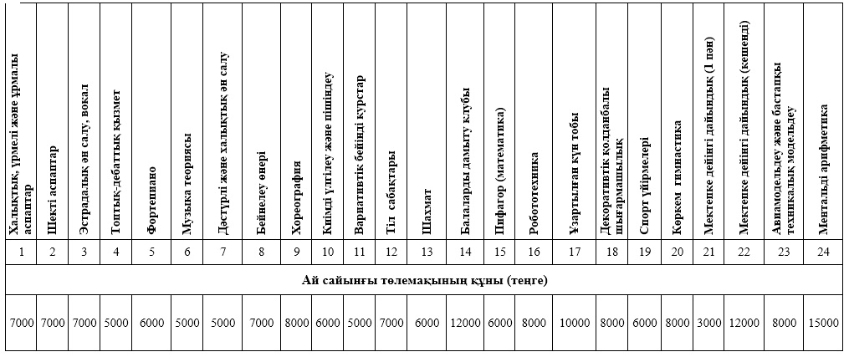

Алматы қаласы әкімдігінің
2016 жылғы 22 желтоқсандағы
№ 4/606 қаулысына
3-қосымша
Оқушылар сарайы көрсететін қызметтердің бағалары

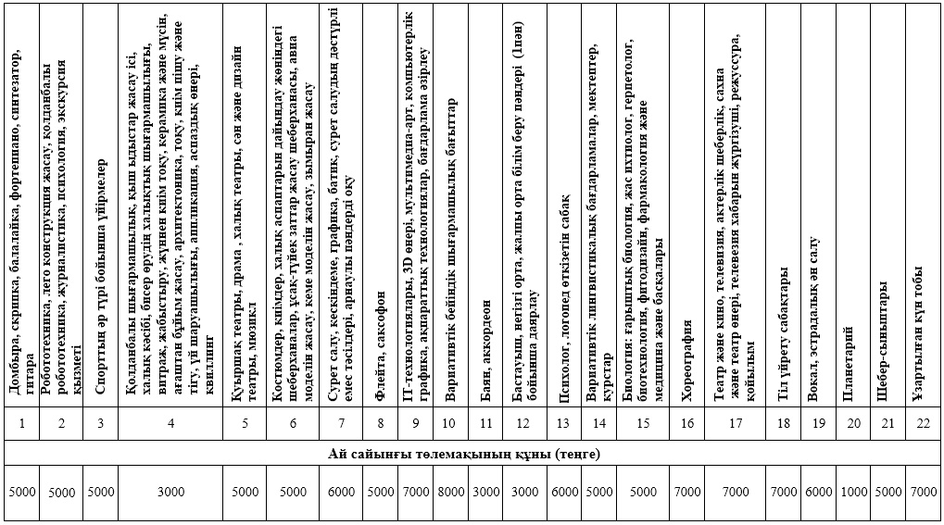

Алматы қаласы әкімдігінің
2016 жылғы 22 желтоқсандағы
№ 4/606 қаулысына
4-қосымша
Туристер және натуралистер станциялары көрсететін қызметтердің бағалары

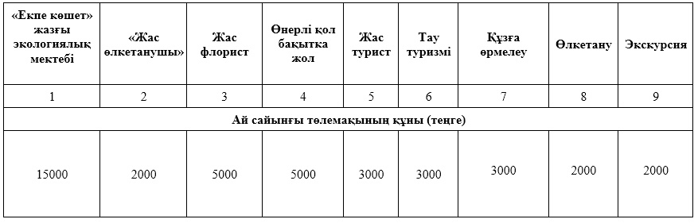

© 2012. Қазақстан Республикасы Әділет министрлігінің «Қазақстан Республикасының Заңнама және құқықтық ақпарат институты» ШЖҚ РМК

